Ασκήσεις Επανάληψης Αναλογικά Ηλεκτρονικά

Ονοματεπώνυμο:

Ημερομηνία: Τμήμα:

Θέμα 1

Να ονομάσετε τα παρακάτω εξαρτήματα:

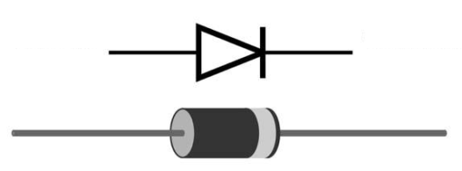


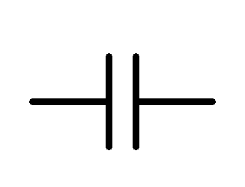
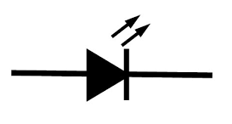
α) ---------------------------- β) ----------------------------

γ) ---------------------------- δ) ----------------------------
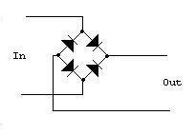
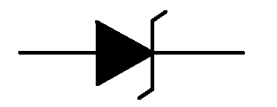


ε) ---------------------------- στ) ----------------------------

ζ) -----------------------------

Θέμα 2
Α) Πότε μία δίοδος είναι πολωμένη ορθά και πότε ανάστροφα;
---------------------------------------------------------------------------------------------------------------------------------------------------------------------------------------------------------------------------------------------------------------------------------------------------------------------------------------------------------------------------------------------------------------------------------------------------------------------------------------------------------------
Β) Να σχεδιαστεί ένα κύκλωμα ορθής και ένα κύκλωμα ανάστροφης πόλωσης με δίοδο.

Θέμα 3
Δίνονται τα παρακάτω κυκλώματα με ιδανικές διόδους. Τι θα μου δείξει ο παλμογράφος στα άκρα της αντίστασης R_{L};. Σχεδιάστε τις κυματομορφές στα δύο σχήματα στα δεξιά.
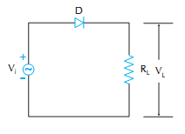
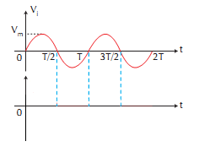
Α)

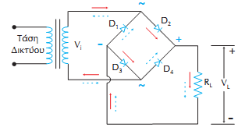
Β)

